Задания муниципального этапа олимпиады по географии
8 класс
Теоретический раунд

Задача 1

Эти горные ветры чаще всего наблюдаются зимой, хотя могут возникать и в другое время года. Оба они дуют с гор, только один из них тёплый и сухой, хотя нередко переваливает через горные хребты, покрытые снегом и ледниками; другой всегда сильный и холодный, хотя высота гор, откуда он обрушивается на низменность, не превышает 400-650 м. Что это за ветры? Как они возникают? Почему один тёплый, а другой холодный? Один из этих ветров, достигая скорости 40 м/с, дует в крупном городе Черноморского побережья России. Назовите город.

Задача 2

О какой географической закономерности географической оболочки Земли говорится в этом отрывке из стихотворения «Кавказ» А.С. Пушкина?
Кавказ подо мною. Один в вышине
Стою над снегами у края стремнины;
Орёл, с отдалённой поднявшись вершины,
Парит неподвижно со мной наравне.
Отселе я вижу потоков рожденье
И первое грозных обвалов движенье.
Здесь тучи смиренно идут подо мной;
Сквозь них, низвергаясь, шумят водопады;
Под ними утёсов нагие громады;
Там ниже мох тощий, кустарник сухой;
А там уже рощи, зелёные сени,
Где птицы щебечут, где скачут олени.
В чём причины данной закономерности?
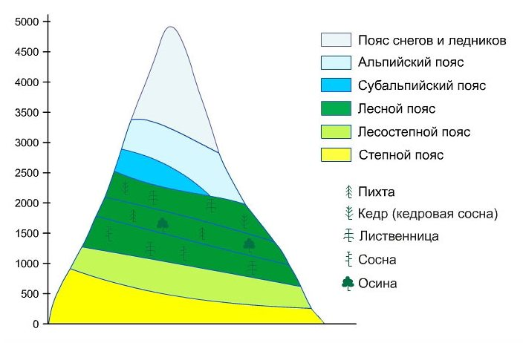 | 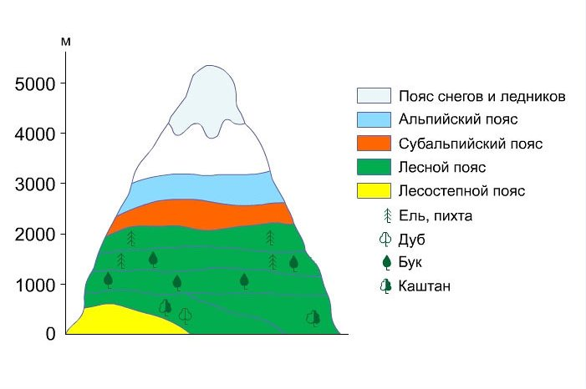
1 | 2
Перед вами схемы, относящиеся к Кавказу и другой горной стране в пределах России. Назовите её.
Определите, какая из схем относится к Кавказу, а какая к другой горной стране.
Укажите, какая природная зона расположена у северного подножья Кавказских гор. Почему?
Задача 3

Опишите особенности природного комплекса (начиная с географического названия бассейна расположенной здесь реки) в точках с координатами:
А. 67° с.ш., 82° в.д. Б. 61° с.ш., 45° в.д.
Объясните выявленные особенности природы. Какие виды хозяйственной деятельности, обусловленные её природными особенностями, возможны?

Задача 4

Эти удивительные реки!
А. Могут ли реки течь выше своих берегов? Да! Например, река Красная во Вьетнаме, уровень которой поднимается временами над улицами столицы Вьетнама – Ханоя зимой на 4 метра, а летом на 11-12 метров. Бурная в горном верховье, река размывает мягкие породы, несёт их на низменность, замедляя течение и отлагая их в русле. Поэтому уровень реки оказывается выше уровня окружающей местности. При этом он всё время растёт. Приходится наращивать берега, сооружать валы и дамбы, чтобы река не «убежала» из русла. А с чем связан такой подъём воды?
Б. Самая длинная никуда не впадающая река – Теджен (1150 км) берёт начало в горах Афганистана и протекает по территории Ирана и Туркмении, где полностью исчезает, никуда не впадая. Почему?
В. В Южной Америке, недалеко от Чилийского порта Арика, течёт небольшая речка, но … только ночью. Объясните этот феномен.
Г. На полуострове Камчатка есть река Пенжина. Она обычно впадает в Пенжинскую губу Охотского моря. Однако направление её течения меняется ежедневно на обратное. Как вы думаете, почему?
Д. В нашей области явление противотечения наблюдается на р. Волхов. Разумеется, вы назовёте причину этого необычного явления!
Е. Речка Шуя в Карелии, вытекающая из Ушкозера, изменяет направление течения 15-20 раз в году. Чем можно объяснить такое непостоянство?

Задача 5

Внимательно изучите предложенный фрагмент топографической карты и ответьте на вопросы:
1. На каком берегу реки Мечоты расположена пристань?
2. В каком направлении от станции Дачная проходит дорога до пристани?
3. Река Андога имеет преимущественное направление течения на:
- север, 2) юг, 3) восток, 4) запад
4. В каком направлении от деревни Ладогино следует идти, чтобы попасть к роднику?
- север, 2) юг, 3) восток, 4) запад
5. Определите расстояние от станции Дачная до пристани на реке Андога.
6 . К северу от станции Дачная расположен лесной массив. Он состоит из:
- лиственных пород деревьев, 2) хвойных пород деревьев, 3) это смешанный лес
7. Сможет ли проехать по мосту через Андогу большегрузный автомобиль с грузом 15 тонн?
8. В каком направлении от Поречья расположена запруда и плотина?
9. Имеются ли овраги на изображённой территории?
10. Имеется ли электричество в населённом пункте Снежный?
